**PRESSEMITTEILUNG**

**Schwerin/Stralsund_21.10.2021**

**Für knapp 1,20 Euro 100 Kilometer fahren**

Unternehmer sparen mit auf E-Mobilität umgerüstetem Fuhrpark jede Menge Geld

SCHWERIN / STRALSUND_Auf dem jüngsten kostenfreien MVeffizient-Online-Stammtisch am 19. Oktober zum Thema „E-Mobilität im Unternehmen“ wurden die Teilnehmer gefragt, wann sie ihren Fuhrpark auf Elektrofahrzeuge umstellen würden – die häufigste Antwort: Wenn man damit günstiger fährt, als mit herkömmlichen Kraftstoffen. „Dann, meine lieben Freunde an den Bildschirmen stellen Sie mal ganz schnell um! Das ist nämlich jetzt schon viel günstiger, das kann ich aus unserer Erfahrung ganz klar sagen“, beginnt Bernd Kleist seine Schilderungen aus der Praxis. Der Mitarbeiter der Regionalvermarktungsinitiative Meck-Schweizer aus Basedow, die einen Lieferservice mit elektrisch betriebenen Kühlfahrzeugen betreibt, rechnet vor, dass für eine 100-Kilometer-Fahrt lediglich 1,17 Euro an Stromkosten anfallen. Bei Diesel- oder Benzinfahrzeugen gleicher Größe würden die Kraftstoffkosten mindestens das Zehnfache betragen. Möglich macht das die eigene Photovoltaikanlage, kombiniert mit einem Speicher, mit der Stromgestehungskosten von 7,3 Cent pro Kilowattstunde realisiert werden. Damit werden die aktuell drei Nissan E – NV 200 „getankt“, bei einem Verbrauch von 16 Kilowattstunden auf 100 Kilometer.

Die Preise auf den Anzeigetafeln der Tankstellen rückt bei vielen Unternehmern derzeit die Elektromobilität ins Blickfeld – ein guter Grund, sich jetzt intensiv mit der Umstellung des eigenen Firmenfuhrparks zu befassen, denn weitere Anreize wie Umweltbonus, Steuerermäßigungen und niedrigere Wartungskosten erleichtern die Entscheidung zusätzlich.

Informationen über Förderungen und Gesetzesvorgaben zur Elektromobilität oder die aktuelle Ladeinfrastruktur sowie ihr geplanter Ausbau werden auf den Stammtischen zu diesem Thema ebenso erörtert wie die Möglichkeiten und Voraussetzungen für den Aufbau eigener Lademöglichkeiten – auch in Verbindung mit selbsterzeugtem Strom aus der eigenen PV-Anlage. Kompetente Ansprechpartner zu diesem Thema sind neben Referent **Frank Jacobi,** Berater für Elektromobilität der Inselwerke eG Usedom, **auch die Technischen Berater von LEKA MV**, Dr. Uwe Borchert und Arne Rakel.

Der MVeffizient-Stammtisch zu verschiedenen Energieeffizienz-Themen findet regelmäßig im Rahmen der Kampagne „MVeffizient“ statt. Die Aufzeichnung der Veranstaltung sowie alle dabei verwendeten Unterlagen der Referenten sind wie üblich in der Mediathek unter www.mv-effizient.de kostenlos abrufbar. Der Termin für den nächsten Online-Stammtisch steht bereits fest: Er findet am 7. Dezember 2021 von 17 Uhr bis 18.30 Uhr statt zum Thema „CO2-neutrale **Strom- und Wärmeversorgung mit Biomasse**“. Der Online-Stammtisch wird mit der Software Edudip durchgeführt. Die Anmeldung kann kostenfrei auf www.mv-effizient.de erfolgen. Danach erhalten die Teilnehmer die Zugangsdaten zum Meeting und weitere Informationen. Die Teilnahme ist per Computer, Laptop und Tablet von jedem Ort möglich.

Seit April 2018 informiert die Landesenergie- und Klimaschutzagentur Mecklenburg-Vorpommern GmbH (LEKA MV) mit ihrer Kampagne MVeffizient Firmen über das Thema Energieeinsparung. Hierzu führt die LEKA MV Stammtische in ganz Mecklenburg-Vorpommern sowie online durch.

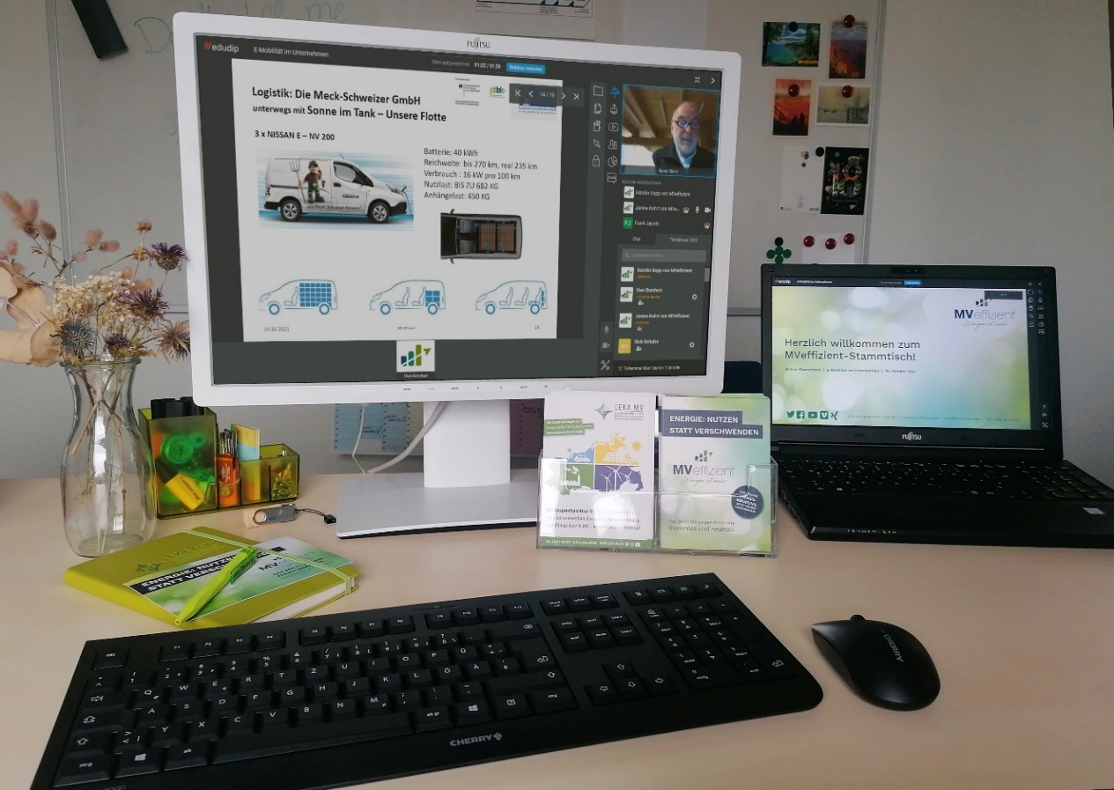

BU: Bernd Kleist, verantwortlich für die Logistik bei der Regionalvermarktungsinitiative Die Meck-Schweizer, erläutert warum sich die Umstellung auf E-Mobilität für Unternehmen lohnt (Foto: LEKA MV).

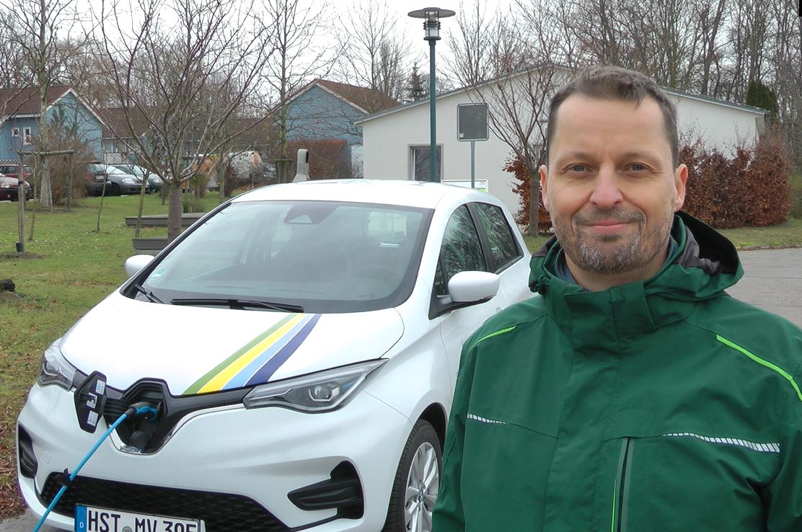

BU: Dr. Uwe Borchert berät Unternehmer in MV kostenfrei zu E-Mobilität, erneuerbaren Energien und Energieeffizienz (Foto: LEKA MV).

**Über die Landesenergie- und Klimaschutzagentur Mecklenburg-Vorpommern GmbH**

Die Landesenergie- und Klimaschutzagentur Mecklenburg-Vorpommern GmbH (LEKA MV) mit Standorten in Stralsund, Schwerin und Neustrelitz wurde 2016 gegründet, um die Energiewende in Mecklenburg-Vorpommern voranzutreiben. Damit Strom und Wärme künftig größtenteils aus erneuerbaren Energien bezogen und der Ausstoß von Treibhausgasen auf ein Minimum reduziert werden, zeigt LEKA MV wie öffentliche Einrichtungen, Unternehmen sowie Privatpersonen achtsam mit Ressourcen umgehen können. Dabei stehen für die insgesamt zwölf Mitarbeiter Themen wie die Akzeptanz erneuerbarer Energien, Energieeffizienz in Unternehmen, Klimaschutz in Kommunen und das Umweltbewusstsein jedes Einzelnen im Fokus.

**Über die Kampagne MVeffizient**

MVeffizient ist die Kampagne für mehr Energieeffizienz in Mecklenburg-Vorpommern und wird von der Landesenergie- und Klimaschutzagentur Mecklenburg-Vorpommern GmbH (LEKA MV) im Auftrag des Energieministeriums durchgeführt. Insgesamt informieren vier Mitarbeiter und Mitarbeiterinnen Firmen rund um die Themen Energieeffizienz und mögliche Energieeinsparmaßnahmen. Die Kampagne wird bis Juni 2022 durchgeführt und mit Mitteln aus dem Europäischen Fonds für Regionale Entwicklung (EFRE) gefördert. Weitere Infos unter: www.mv-effizient.de.

Fotos und Text stehen unter folgendem Link zum Download zur Verfügung: <https://www.mv-effizient.de/presse/pressemitteilungen/> bzw. [www.mv-effizient.de/presse/pressematerial/](http://www.mv-effizient.de/presse/pressematerial/)

**Pressekontakt:**

Landesenergie- und Klimaschutzagentur Mecklenburg-Vorpommern GmbH

Peter Täufel

Freier Mitarbeiter Pressearbeit

Hauptstr. 43

23996 Bad Kleinen

E-Mail: Leokor@web.de

Tel: 0173 - 3525782